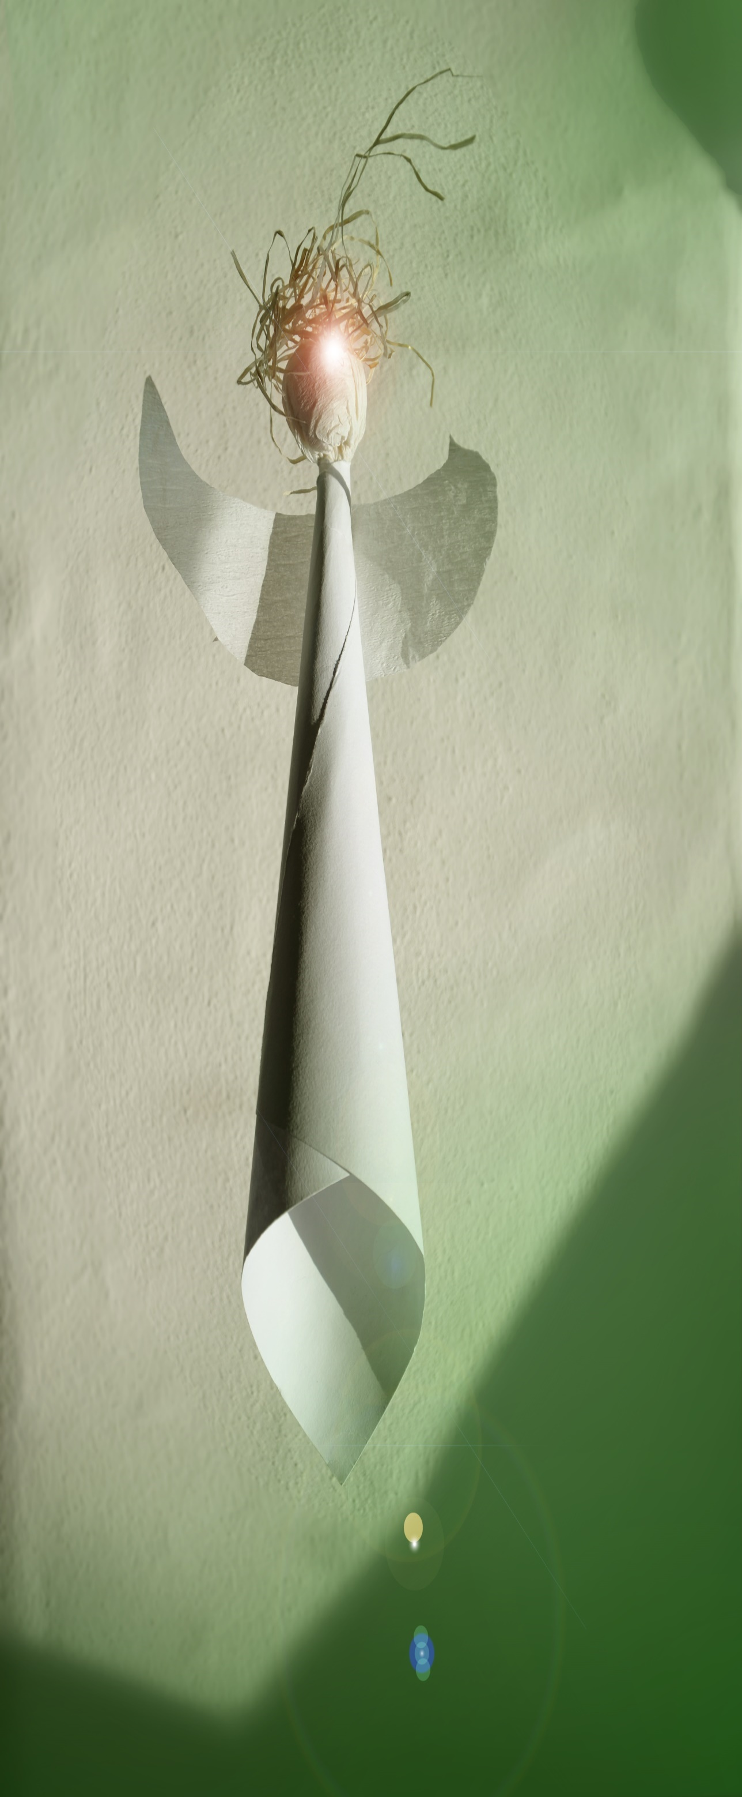

Srdečně Vás zveme na

**Vánoční koncert**

22. 12. 2019 od 16 hodin

**Dvory nad Lužnicí**

**kostel Nanebevzetí Panny Marie**

**Tereza Roblová**

příčná flétna

(studentka JAMU, pedagog ZUŠ)

**Přemysl Filous**

příčná flétna, zpěv

(člen sboru Jihočeského divadla, pedagog ZUŠ)

**Lucie Líkařová**

varhany, klavír

(studentka hudební akademie v Linci, pedagog ZUŠ)

j. h. vystoupí:

**Romana Čadová**

kytara, zpěv

(studentka gymnázia a ZUŠ v Třeboni)

**Petra Čadová**

akordeon, zpěv

(studentka gymnázia a ZUŠ v Třeboni)





Pořádá

obec Dvory nad Lužnicí

Farnost Dvory nad Lužnicí

ZUŠ Třeboň